|  |  |  |
| --- | --- | --- |
| **Nama:**  **Nurafni revita wibowo**  **NIM:**  **065002100013** |  | **MODUL 8**  **Nama Dosen:**  **Anung B. Ariwibowo, M. Kom** |
|  | **1N.ama Asisten Labratorium: Azhar Rizki Zulma**  **2. 065001900001**  **Nadiya Amanda Rizkania 064001900003** |
| **Hari/Tanggal:**  **Minggu, 21 november 2021** | **Praktikum Algoritma & Pemrograman** |

Fungsi Rekursif (Recursive Function)

# Teori Singkat

Fungsi Rekursif

Fungsi rekursi adalah fungsi yang memanggil dirinya sendiri secara berulang. Jadi di dalam tubuh fungsi yang dideklarasikan kita memanggil fungsi itu sendiri. Rekursif ini sebenarnya merupakan sebuah perulangan di dalam sebuah program. Namun, perulangan rekursif ini sangat berbeda dengan perulangan pada umumnya, seperti while dan for. Walaupun fungsinya sama yaitu untuk melakukan perulangan atau looping. Letak perbedaannya adalah dari cara kerjanya. Jika ‘for’ dan ‘while’ merupakan sebuah perulangan yang menggunakan sebuah kondisi atau Boolean (true/false), maka pada rekursif ini terjadi pada sebuah fungsi atau metode yang memanggil dirinya sendiri. Dari penjelasan tersebut dapat kita katakan sebagai perulangan yang memanggil dirinya sendiri untuk melakukan sebuah perulangan.

Fungsi rekursif dapat menyelesaikan beberapa persoalan seperti perhitungan bilangan fibbonaci dan faktorial.

faktorial(5) = 5 * faktorial(4) faktorial(4) = 4 * faktorial(3) faktorial(3) = 3 * faktorial(2) faktorial(2) = 2 * faktorial(1) faktorial(1) = 1

Maka faktorial(5) = 5 * 4 * 3 * 2 * 1, akan menghasilkan 120

Source Code

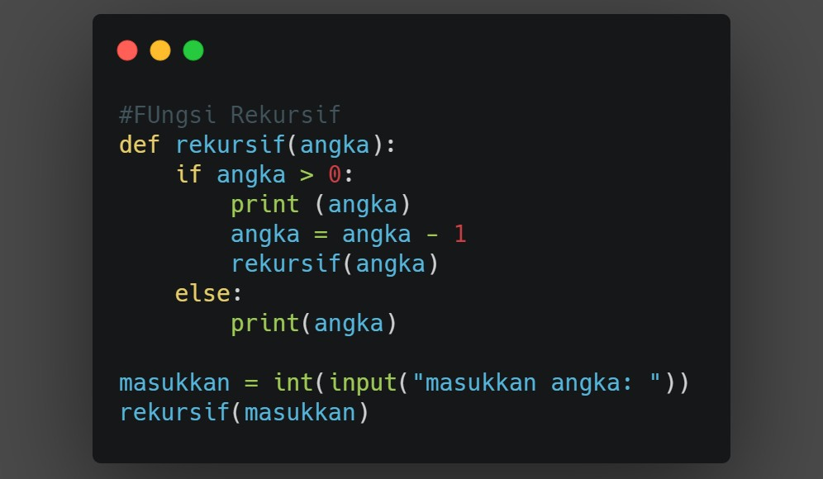

Output

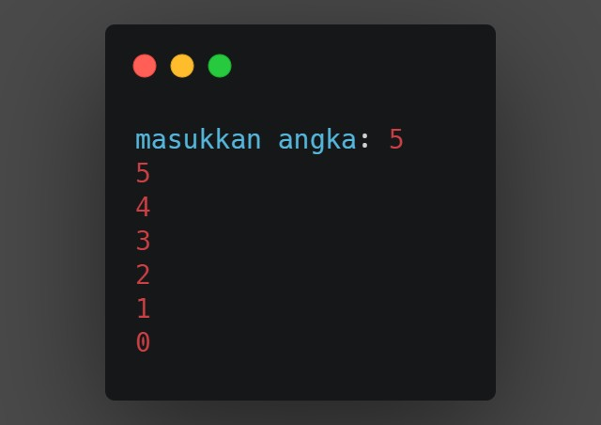

# Alat dan Bahan

Hardware : Laptop/PC

Software : Spyder (Anaconda Python)

# Elemen Kompetensi

* 1. Latihan pertama

Buatlah sebuah fungsi penjumlahan berurut menggunakan konsep rekursif (tanpa for/while). User perlu memasukkan angka awal dan bilangan-bilangan yang ingin ditambahkan seperti pada berikut:

Masukkan Jumlah: 3 (inputan user) Masukkan angka ke-1: 1 (inputan user) Masukkan angka ke-2: 2 (inputan user) Masukkan angka ke-3: 3 (inputan user)

Source Code

|  |
| --- |
| # -*- coding: utf-8 -*- |
|  | """ |
|  | Created on Mon Nov 15 14:36:28 2021 |
|  |  |
|  | @author: Afni |
|  | """ |
|  |  |
|  | def penjumlahan(angka = 0, jmlh=0 ,o=1): |
|  | if (jmlh<=0): |
|  | return 0 |
|  | else: |
|  | angka = int(input('masukkan angka ke-'+str(o)+':')) |
|  | if(jmlh==1): |
|  | return angka |
|  |  |
|  | else: |
|  | o+=1 |
|  | return angka + penjumlahan (angka,jmlh-1,o) |
|  |  |
|  | jumlah = int(input('masukan jumlah:')) |
|  | nilai = penjumlahan(jmlh=jumlah) |
|  | print('hasil dari penjumlahan adalah:'+str(nilai)) |

Output

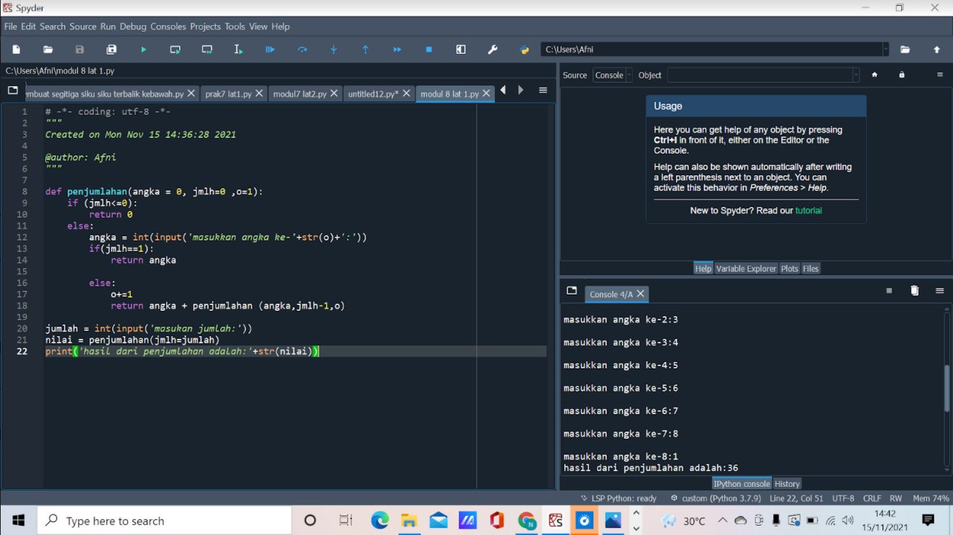

* 1. Latihan Kedua

Buatlah sebuah fungsi perpangkatan menggunakan konsep rekursif (tanpa for/while). User hanya perlu memasukkan base number (angka awal) dan power (pangkatnya). Hasil akhir berupa perhitungan perpangkatannya.

Source Code

## -*- coding: utf-8 -*-

"""

Created on Sat Nov 20 18:49:11 2021

@author: Afni

NIM; 065002100013

praktikum 9 latihan 2

"""

print("fungsi perpangkatan menggunakan konsep rekursif")

def pangkat(nomor,doble ) :

if nomor == 1:

return 1

elif nomor == 0:

return 0

else :

if doble == 1:

return nomor

elif doble == 0:

return 1

elif doble > 1 :

return nomor * pangkat(nomor,doble-1)

elif doble < 0 :

return 1/nomor * pangkat(nomor,doble-1)

else :

print("data invalid")

def start(x=0,y=0):

print("ini merupakan progam perpangkatan")

x=int(input("masukan nilai angka yang diinginkan :"))

y=int(input('masukan nilai pangkat yang diinginkan:'))

hasil = pangkat(nomor = x,doble = y)

print("hasil dari ",x,"pangkat",y,"adalah :",hasil)

stop()

def stop():

a=input("ingin tetap melanjutkannya? (ya/tidak)")

if a == "ya":

start()

elif a == "tidak":

print("thank you")

else :

print("data yang anda masukan salah")

stop()

start()

Output

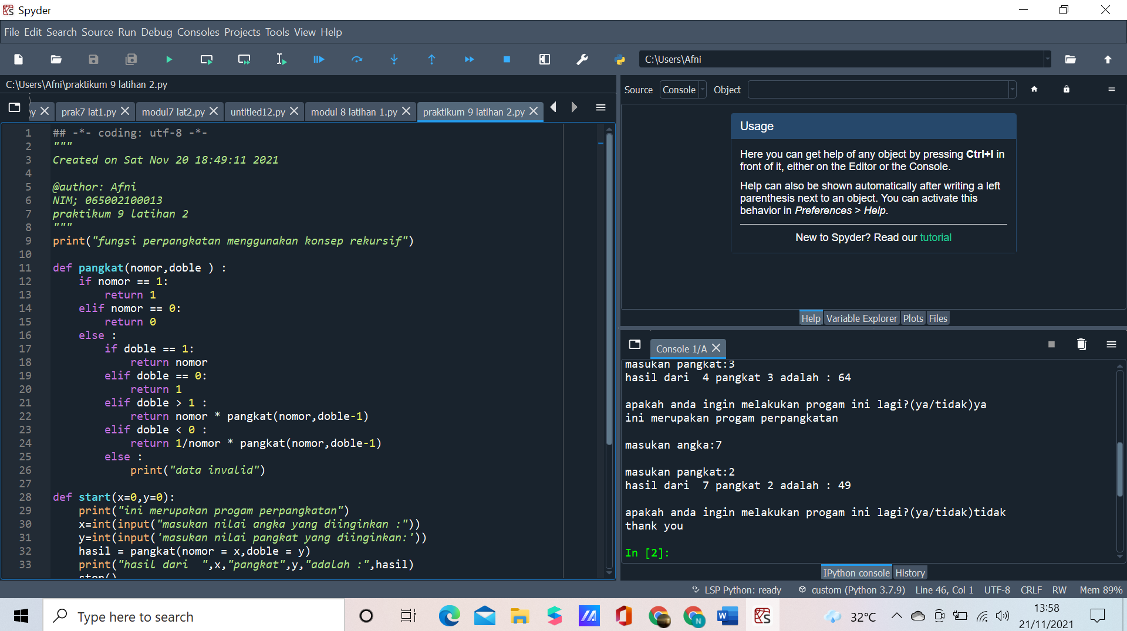

* 1. Latihan Ketiga (Tidak Wajib)

Buatlah 2 buah fungsi konversi ‘hexadecimal ke decimal’ yang mengkonversi string berbentuk hexadecimal ke integer dan ‘decimal ke hexadecimal’ yang mengkonversi integer berbentuk decimal kedalam bentuk hexadecimal. Setiap fungsi akan mengambil 1 nilai untuk dikonversi (sebagai satu-satunya parameter yang dimilikinya) dan me-return nilai yang sudah terkonversi sebagai satu-satunya hasil akhir. Berikan error message jika inputan yang diberikan invalid. Gunakan konsep rekursi untuk mendapat nilai maksimal di soal bonus ini. (lihat Exercise 98)

Source Code

print(“Isi dengan Source Code kalian ya…”)

Output

print(“Screenshot hasil keluaran atau output dari source code kalian ya…”)

# Soal Latihan

Soal:

1. Sebutkan dan jelaskan perbedaan secara teknis antara perulangan for/while dengan perulangan fungsi rekursif?
2. Deskripsikan serta narasikan jalannya alur source code program yang sebelumnya telah kalian buat pada Elemen Kompetensi Latihan Kedua!

Jawaban:

1. **Rekursif ialah memanggil dirinya sendiri sehingga menimbulkan efek perulangan**. Perulangan ini bisa berhenti ketika kondisi tertentu tercapai, atau bisa juga bersifat tak terbatas, atau mungkin bahkan bisa menimbulkan error karena pemanggilan fungsi yang tak ada habisnya. Sedangkan fungsi fo/while ialah perulangan yang sudah di ktahui atau yang belum duiketahui jumlahnya

## Pada jalannya Latihan 2 menggunakan fungsi rekursif untuk perpangkatan dengan menggunakan def pangkat serta if elif else lalu def start kemudian masukan variable x dan y untuk input angkanya dan input hasilnya selnjutnya print inputan hasil . bderikutnya def lagi tapiu yang dipakai def stop untuk menghentikan prohram dan input apakah ingin meneruskan program atau tidak, kemudian print input ya atau tidak yang kita inginkan

# Kesimpulan

* 1. Dalam pengerjaan program dengan bahasa pemrograman Python, kita harus benar-benar teliti dalam menginputkan suatu fungsi untuk menampilkan suatu keluaran pada layar dengan sesuai.
  2. Kita dapat mengetahui…pada fungsi rekursif fungsi itu perulangan untuk memanggil dirinya sendiri namun pada rekursif def akan eror jika terdapat banyak fungsi yang dipanggil hal itu di karenakan ia memberhentikan program sendiri agar tidak terjadinya hang

# Cek List (✓)

|  |  |  |  |
| --- | --- | --- | --- |
| **No** | **Elemen Kompetensi** | **Penyelesaian** | |
| **Selesai** | **Tidak Selesai** |
| **1.** | Latihan Pertama | ✓ |  |
| **2.** | Latihan Kedua | ✓ |  |

1. **Formulir Umpan Balik**

|  |  |  |  |
| --- | --- | --- | --- |
| **No** | **Elemen Kompetensi** | **Waktu Pengerjaan** | **Kriteria** |
| **1.** | Latihan Pertama | 66Menit | 2 |
| **2.** | Latihan Kedua | 49 Menit | 2 |

Keterangan:

1. Menarik
2. Baik
3. Cukup
4. Kurang